27.01.2021г.
20-ПСО-1д
Обществознание (экономика)

Практическое занятие: Функции государства в экономике

Цели: Выявить основные функции государства в рыночной экономике и механизмов государственного регулирования экономики.
Ход урока
Используя приведенную информацию выполнить следующие задания
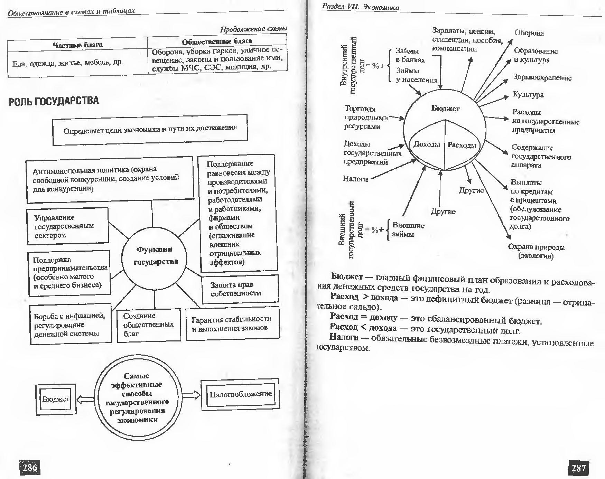

Задание 1. Составить схемы:
- «Функции государства»
- Способы гос.регулирования экономики
- «Структура бюджета»
Задание 2. Закончить определение:
- Роспись доходов и расходов государства на год – это…..
- Назвать типы бюджетов по соотношении расходов и доходов

Экономическая политика, направленная против инфляции, включает адаптационные меры (приспособление к инфляции) — индексация доходов, контроль за уровнем цен и ликвидационные (антиинфляционные) меры — активное снижение инфляции посредством экономического спада и роста безработицы.
Если указанные меры не помогают, то тогда государство будет вынуждено проводить денежную реформу.
Денежная реформа — это полное или частичное изменение денежной системы страны. Данные изменения могут осуществляться государством несколькими методами.
Налоговая политика — это система мероприятий государства в области налогообложения, которая строится с учетом компромисса интересов государства и налогоплательщиков.
Налогообложению подлежат: прибыль; доходы; стоимость определенных товаров; стоимость, добавленная обработкой; имущество; передача собственности (дарение, продажа, наследование); операции с ценными бумагами; отдельные виды деятельности.
Налоги — это обязательные платежи физических и юридических лиц государству
Налоги подразделяются на прямые и косвенные.
Прямые налоги — обязательные платежи, взимаемые государством с доходов или имущества юридических и физических лиц (подоходный налог с населения и налог на прибыль с фирм, налог на имущество, недвижимость, дарение, наследство, финансовые операции).
Косвенные налоги — устанавливаются в виде надбавок к цене товара и услуг (акцизные сборы, налог с продаж, частично налог на добавленную стоимость, таможенные пошлины, налог на экспорт).
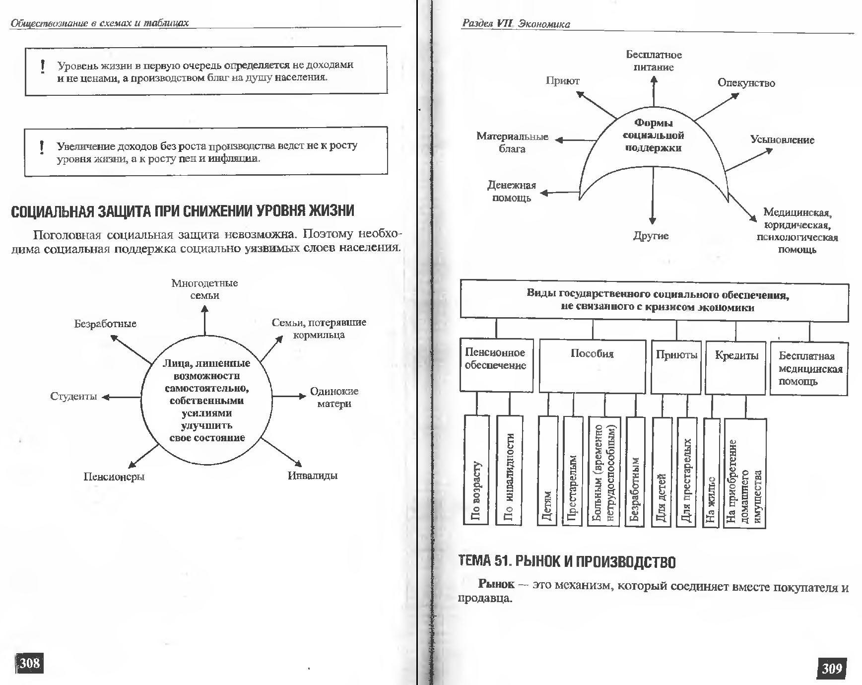

Задание 3. Закончить определение
1.Налоги – это ….
- Система мероприятий государства в области налогообложения, которая строится с учетом компромисса интересов государства и налогоплательщиков – это….
Задание 4.
- Составить схему «Типы налогов»
- Составить перечень объектов налогообложения
Задание 5. Составить схемы по соц.поддержке населения государством:
- Социальная защита при снижении уровня жизни
- Формы социальной поддержке
- Виды государственного соц.обеспечения.

В отчёте укажите цель занятия и ответьте на контрольные вопросы, сделайте соответствующие выводы.

